Устройство измерения магнитных характеристик магнитострикционных материалов

В.А. Сурняев, Д.А. Сурняев
Южно-Российский государственный политехнический университет (НПИ) им. М.И Платова, Новочеркасск

Аннотация: В данной статье приведена одна из частей разработки устройства испытания магнитострикционных материалов. Произведен обзор различных конструкций намагничивающих систем и способов увеличения чувствительности измерительного устройства. Рассмотрено применение искусственных нейронных сетей для определения магнитных характеристик материалов испытуемых образцов.
Ключевые слова: магнитострикционные материалы, магнитные характеристики, основная кривая намагничивания материала, натурно-модельный эксперимент, моделирование магнитных цепей, магнитный шунт, искусственные нейронные сети.

Разработка новых интеллектуальных материалов несет огромный потенциал для развития различных отраслей промышленности, медицины, военной техники, нанотехнологий и прочих не менее важных направлений. Они дают возможность конструировать принципиально новые приборы и технические устройства.
Одной из разновидностей интеллектуальных материалов являются материалы с эффектом магнитострикции. Особое внимание привлекают к себе материалы из новой группы NiMnGa. Магнитострикционный эффект данных материалов достигает гигантских значений. Воздействуя магнитным полем можно получить уровень деформации, достигающий 10%. Для раскрытия потенциала использования новой группы материалов NiMnGa, необходимо тщательное изучение всех свойств и структурных превращений во внешних магнитных полях[1].
В рамках работы над созданием устройства испытания образцов магнитострикционных материалов ставилось условие, при котором испытуемый образец должен свободно менять свои геометрические размеры, а именно, свою длину при поперечном намагничивании. Данное условие наложило ограничение на использование измерительной катушки для измерения магнитной индукции нанесенной непосредственно на образец. Получение данных о магнитной характеристике материала образца должно осуществляться косвенным методом. Другим ограничением является малые размеры испытуемого образца, что предъявляет особые требования к чувствительности измерительной установки.
Для получения магнитных характеристик материала испытуемого образца, было принято решение использовать метод натурно-модельного эксперимента. Данный метод достаточно универсален и имеет малую методическую погрешность. Суть метода состоит в подборе магнитной характеристики материала образца в средствах моделирования магнитных цепей. Проводится серия поправок основной кривой намагничивания материала образца, до совпадения расчетной кривой с характеристикой, полученной при натурных измерениях [2,3].
Для проведения натурных измерений была изготовлена измерительная установка. Данная установка состоит из С-образного магнитопровода, намагничивающих катушек, средства измерения магнитной индукции (рис. 1).
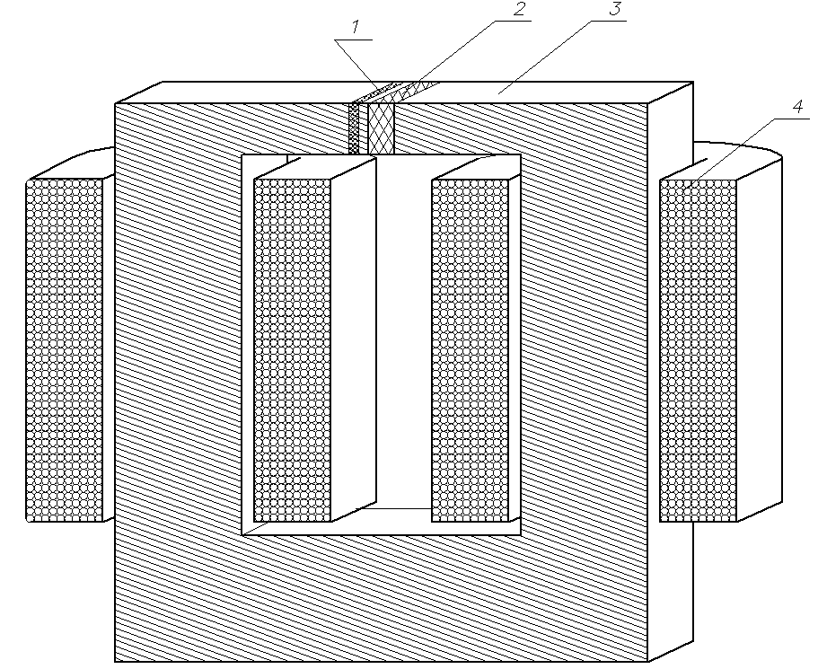
Рис. 1. - Измерительная установка: 1 – катушка для измерения индукции; 2 – испытуемый образец; 3 – С-образный магнитопровод; 4 – намагничивающие катушки.
При попытках провести натурно-модельный эксперимент выявилась проблема с недостаточной чувствительностью измерительной системы. Корректировка основной кривой намагничивания материала испытуемого образца практически никак не сказывалось на изменении магнитного потока, проходящего через полюс С-образного магнитопровода.
Для выявления причин низкой чувствительности и направлений оптимизации измерительной установки представим упрощенную эквивалентную схему для описанной выше конструкции (рис.2).
Рис. 2. - Упрощенная эквивалентная схема магнитной цепи, где: N∙i – магнитодвижущая сила, N – число витков, i – ток; Ф – магнитный поток; R1 – магнитное сопротивление намагничивающей системы; R2 – магнитное сопротивление испытуемого образца.
Данную эквивалентную схему можно описать уравнением:
, (1)
где N·i – магнитодвижущая сила; R1 – магнитное сопротивление С-образного магнитопровода; R2 – магнитное сопротивление испытуемого образца; Ф – магнитный поток.
Выразим из уравнения (1) магнитный поток
. (2)
Магнитное сопротивление зависит от геометрических размеров и магнитной проницаемости [4]. В нашем случае, изменение магнитного сопротивления испытуемого образца происходит за счет смены основной кривой намагничивания, так как она задает магнитную проницаемость для данного материала. Магнитное сопротивление можно высчитать по формулам:
, (3)
где R_{M} – магнитное сопротивление; N·i – магнитодвижущая сила; Ф – магнитный поток; H – напряженность магнитного поля; B – магнитная индукция; l – длина средней линии; S – площадь сечения, µ_{a} – магнитная проницаемость материала.
Согласно формулам (3) были произведены расчеты изменения полного магнитного сопротивления магнитной цепи состоящей из С-образного магнитопровода и испытуемого образца. Параллельно проведем компьютерное моделирование для оценки изменения магнитной индукции в измерительной установке приведенной на рис.1. Результаты расчетов и моделирования приведены на рис. 3.
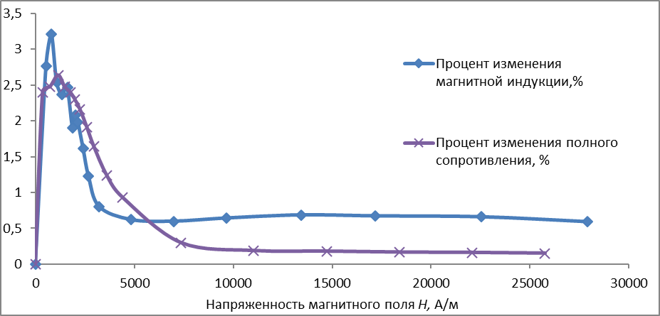
Рис. 3. - Сравнение характеристики изменения магнитной индукции полученной при моделировании и характеристики изменение полного магнитного сопротивления измерительной системы полученной расчетным путем.
Из формулы (2) видно, что изменение магнитного потока будет происходить при изменении полного магнитного сопротивления. При этом, магнитное сопротивление С-образного магнитопровода значительно больше магнитного сопротивления испытуемого образца. Это связано с тем, что геометрические размеры магнитопровода во много раз больше испытуемого образца . Изменяя характеристику материала образца, мы лишь незначительно изменяем полное сопротивление магнитной цепи, что отражается в слабой чувствительности измерительной установки.
Увеличение чувствительности можно осуществить путем оптимизации геометрических размеров намагничивающей системы, но такой подход имеет ограничения. Так, например, мы должны разместить намагничивающие катушки, которые должны создавать необходимое магнитное поле. При данном условии невозможно добиться соизмеримости геометрических размеров магнитопровода и испытуемого образца. Исходя из этого, требуется метод, где изменение показаний индукции будет зависеть не от изменения полного сопротивления всей цепи, а от изменения сопротивления определенного участка. Для выполнения данного условия предложен метод, в котором к испытуемому образцу параллельно подключается магнитный шунт.
На рис. 4 представлена модель с поперечным намагничиванием испытуемого образца с включенным параллельно ему магнитным шунтом.
При проведении моделировании намагничивающей системы изображенной на рис.4 получены значения изменения магнитной индукции, которые достигают в некоторых точках 18,4% (рис. 5).
Моделирование измерительной системы осуществлялось при одинаковых значениях площади сечения магнитного шунта и испытуемого образца (h_{шунт}=h_{образца}, d_{шунта}=d_{образца}).
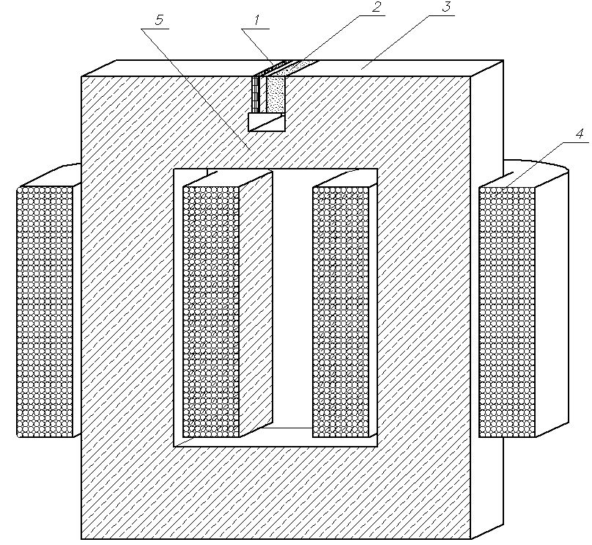
Рис. 4. - Измерительная установка: 1 – катушка для измерения индукции; 2 – испытуемый образец; 3 – С-образный магнитопровод; 4 – намагничивающие катушки; 5 – магнитный шунт.

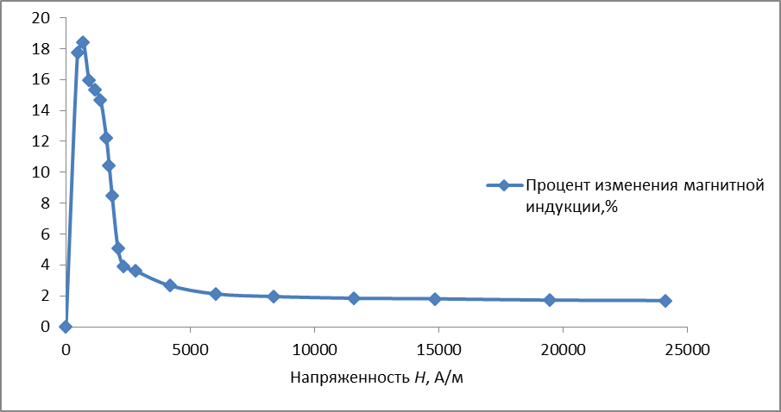
Рис. 5. - Процент изменения магнитной индукции при параллельном включении магнитного шунта
Для выявления влияния магнитного сопротивления шунта, проведем такое же моделирование при различных значениях площади сечения данного шунта, изменяя его высоту (рис. 6).
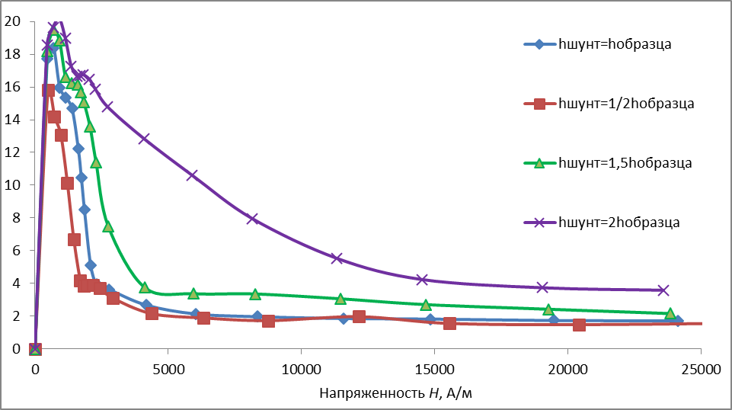
Рис. 6. - Процент изменения магнитной индукции, при различных площадях сечения магнитного шунта.
Из графиков на рис. 6 видно, что с увеличением площади сечения магнитного шунта увеличивается изменение показаний магнитной индукции при смене основной кривой намагничивания в испытуемом образце.
Также, было замечено, что с увеличением площади сечения магнитного шунта уменьшается уровень индукции насыщения в смоделированных характеристиках. Это связано с тем, что с увеличением площади сечения шунта уменьшается его магнитное сопротивление, и большая часть магнитного потока начинает идти через шунт.
Добавление магнитного шунта значительно усложнило магнитные процессы, протекающие в измерительной системе. Различные виды корректировок магнитных характеристик при проведении натурно-модельного эксперимента результатов не дали. Требовалось разработать новый метод, позволяющий по измеренной характеристике на полюсе магнитопровода измерительной системы, определять магнитную характеристику испытуемого образца.
Для решения поставленной задачи было предложено использовать искусственную нейронную сеть, так как она может определять очень сложные зависимости. Программы для моделирования магнитных цепей решают прямую задачу. По заданным параметрам рассчитывают значения, которые получились бы при измерениях. В нашем случае, нейронная сеть должна решать обратную задачу. По измеренным значениям определять характеристику материала [5,6].
Первым шагом в применении нейронных сетей, является создание обучающей базы данных. Данная база данных должна содержать входные параметры и соответствующие им значения на выходе нейронной сети [7,8]. Так, в качестве входных параметров использовались различные магнитные характеристики испытуемого образца. Изменяя магнитную характеристику испытуемого образца, проводилось моделирование измерительной системы с целью построения характеристики, которая получилась бы при измерении. Таким образом, были собраны 441 магнитная характеристика испытуемого образца и соответствующие им «измеренные» характеристики.
Следующим шагом является выбор и построение архитектуры нейронной сети [9,10]. Каждая из характеристик содержащаяся в обучающей базе данных состоит из 18 точек значений индукции и напряженности. Соответственно, на входном и выходном слоях должно содержаться по 18 нейронов. Методом вычислительного эксперимента подобраны оптимальные параметры скрытых слоев. В качестве скрытых слоев использовались два слоя по 15 и 10 нейронов (рис.7).
В дальнейшем было проведено обучение нейронной сети на обучающей базе данных при описанной выше архитектуре.

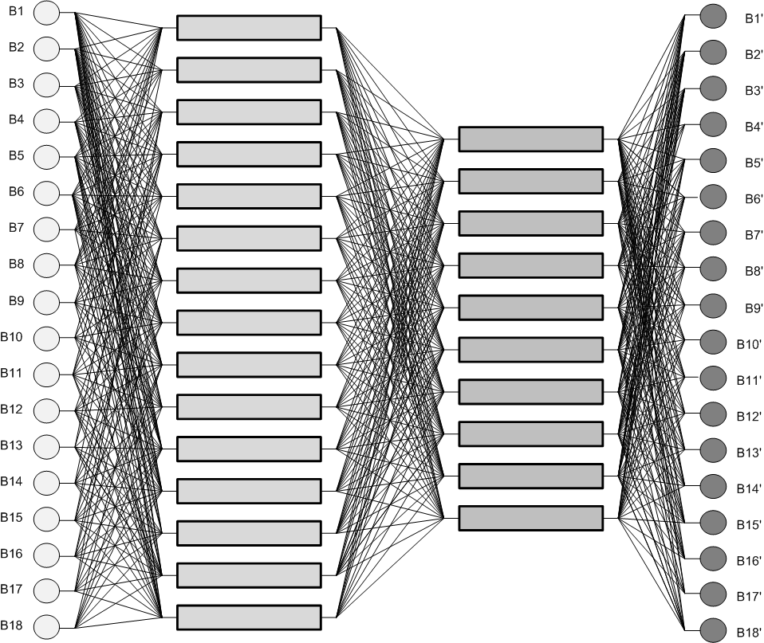
Рис. 7 - Архитектура нейронной сети.
Критерием окончания обучения является значение суммы квадратичных отклонений выходов сети от эталона равное 0,001.
После проведения обучения нейронной сети требуется проверить ее работоспособность. Для проверки задавались характеристики, которые получились бы при натурных измерениях, при этом они отличаются от характеристик в обучающей базе данных. Одна из частей проверки представлена на рис.8.
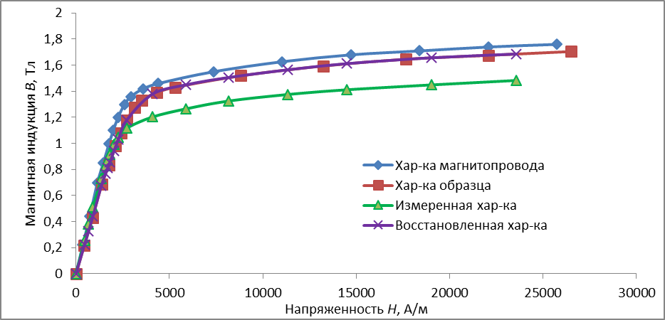
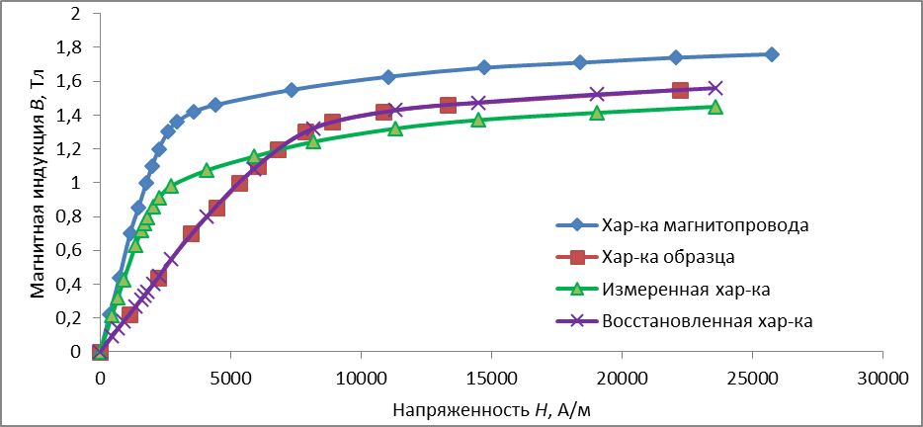
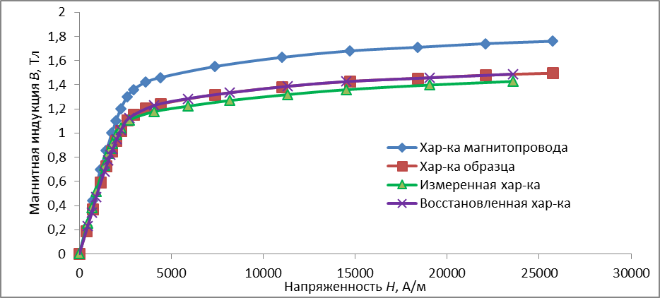
Рис. 8 - Графики магнитных характеристик.
Как видно из графиков (рис. 8), магнитная характеристика материала образца и восстановленная характеристика с помощью нейронной сети практически полностью совпадают, а квадратичное отклонение не превышает 0,0097.
В настоящее время проводится подготовка к натурному эксперименту. Необходимо выяснить влияние воздушных зазоров, а так же других неучтенных факторов способных отразится на погрешности измерительной системы.
Литература
- Уорден К., Новые интеллектуальные материалы и конструкции. Свойства и применение. – М.: Техносфера, 2006. – 224 с.
- Горбатенко Н.И., Натурно-модельные испытания изделий из ферромагнитных материалов. – Ростов н/Д: Изд-во СКНЦ ВШ, 2001. – 392 с.
- Гречихин В.В., Январёв С.Г., Лозин О.И., Шайхутдинов Д.В., Методика метрологической оценки степени достоверности результатов натурно-модельных испытаний исполнительных систем на основе материалов с памятью формы. // Научное обозрение. Технические науки. – 2015. - №1. – С. 140-140.
- Буль О.Б., Методы расчета магнитных систем электрических аппаратов: Магнитные цепи, поля и программа FEMM. – М.: Издательский центр «Академия», 2005. – 336с.
- Amnom Shashua, Introduction to Machine Learning. – The Hebrew University of Jerusalem, Israel, 2008 – 109 p.
- Ian H. Witten, Eibe Frank, Data Mining: practical machine learning tools and techniques, Department of Computer Science University of Waikato, 2005 – 558 p.
- Медведев В.С., Потемкин В.Г., Нейронные сети. MATLAB 6. – М.: ДИАЛОГ-МИФИ, 2002. – 496 с.
- Галушка В.В., Фахти В.А., Формирование обучающей выборки при использовании искусственных нейронных сетей в задачах поиска ошибок баз данных // Инженерный вестник Дона, 2013, №2. URL: ivdon.ru/ru/magazine/archive/n2y2013/1597.
- Пучков Е.В., Сравнительный анализ алгоритмов обучения искусственной нейронной сети // Инженерный вестник Дона, 2013, №4. URL: ivdon.ru/ru/magazine/archive/n4y2013/2135
- Романов Д.Е., Нейронные сети обратного распространения ошибки // Инженерный вестник Дона, 2009, №3. URL: ivdon.ru/ru/magazine/archive/n3y2009/143
References
- Uorden K., Novye intellektual'nye materialy i konstrukcii. Svojstva i primenenie [New intelligent materials and structures. Properties and applications]. M.: Tehnosfera, 2006. 224 p.
- Gorbatenko N.I., Naturno-model'nye ispytanija izdelij iz ferromagnitnyh materialov[Full-scale-model testing of ferromagnetic materials]. Rostov n/D: Izd-vo SKNC VSh, 2001. 392 p.
- Grechihin V.V., Janvarjov S.G., Lozin O.I., Shajhutdinov D.V., Nauchnoe obozrenie. Tehnicheskie nauki. 2015. №1. pp. 140-140
- Bul' O.B., Metody rascheta magnitnyh sistem jelektricheskih apparatov: Magnitnye cepi, polja i programma FEMM [Methods of calculation of magnetic systems of electrical machines: Magnetic circuits, fields, and the program FEMM]. M.: Izdatel'skij centr «Akademija», 2005. 336 p.
- Amnom Shashua, Introduction to Machine Learning. The Hebrew University of Jerusalem, Israel, 2008. 109 p.
- Ian H. Witten, Eibe Frank, Data Mining: practical machine learning tools and techniques, Department of Computer Science University of Waikato, 2005. 558 p.
- Medvedev V.S., Potemkin V.G., Nejronnye seti. MATLAB 6 [Neural network. MATLAB 6]. M.: DIALOG-MIFI, 2002. 496 p.
- Galushka V.V., Fahti V.A., Inženernyj vestnik Dona (Rus), 2013, №2. URL: ivdon.ru/ru/magazine/archive/n2y2013/1597.
- Puchkov E.V., Inženernyj vestnik Dona (Rus), 2013, №4. URL: ivdon.ru/ru/magazine/archive/n4y2013/2135.
- Romanov D.E., Inženernyj vestnik Dona (Rus), 2009, №3. URL: ivdon.ru/ru/magazine/archive/n3y2009/143.

